Theologicum
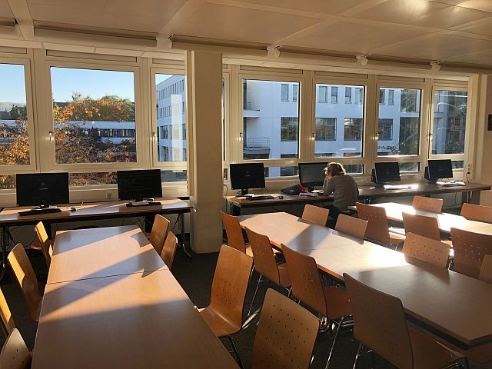
Anzahl studIT-PCs | 6
Softwareangebot | Software auf studIT-Rechnern
Straße | Platz der Göttinger 7
Raum | 1.108
Link zum Lageplan
Fehler melden | Kontakt zu studIT

